CURRICULUM VITAE
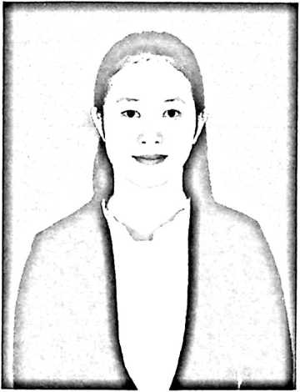
Sindi Oktaviani Cambulong lahir di
Desa Pelalan, Kecamatan Lamasi Timur,
Kabupaten Luwu pada tanggal 10 Oktober
1997. Anak ketiga dari tiga bersaudara (kakak:
Heri Cambulong dan Ririn Cambulong) dari
pasangan suami istri Onesimus Cambulong dan
Eti Jamali.
Riwayat Pendidikan¹.
- Masuk SDN 278 Pelalan pada tahun 2003, tamat pada tahun 2009.
- Masuk di SMPN 1 Lamasi pada tahun 2009, dan tamat pada tahun 2012.
- Masuk di SMAN 1 Lamasi tahun 2012, dan tamat pada tahun 2015.
- Mendaftar untuk melanjutkan pendidikan di perguruan tinggi pada tahun
2015 di Sekolah Tinggi Agama Kristen Negeri (STAKN) Toraja dengan
mengambil jurusan Pendidikan Agama Kristen.
xv

